中華民國地政士公會全國聯合會 函
會址：台北市大同區長安西路29號4樓
電話：（02）2550-3434
傳真：（02）2550-3271
電子信箱：rocrea@xuite.net
網 址：www.rocrea.org.tw
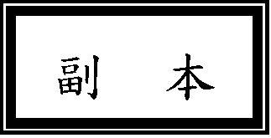
受文者：各直轄市、縣（市）地政士公會
發文日期：中華民國101年4月25日
發文字號：全地公(6)字第1016475號
速別：
密等及解密條件：
附件：
主 旨：關於 鈞部基於個人資料之保護，而對於土地共有人申請其他共有人及其繼承人戶籍謄本之申請，已停止97年8月25日台內戶字第0970130854號函後段規定「或逕於戶籍謄本申請書內敘明申請事由」之適用，此已嚴重阻礙共有土地處分於實務運作中必然程序之執行，爰此，本會謹建請應予恢復原後段規定，以促進土地充分有效利用及正常行使權利之目的，請 鑒核。
說 明：
一、依據本會所屬各會員公會之陸續反映意見辦理。
二、據各地政士業者反映，目前對於土地共有人持憑土地共有證明文件或買賣契約書等權利義務得喪變更之書面資料，申請土地共有人及其繼承人之戶籍謄本，戶政機關則依據 鈞部101年3月30日台內戶字第1010082837號函予以拒絕發給他共有人或其繼承人戶籍謄本，已與相關法律規定牴觸，茲說明如下：
(一) 鈞部『101年3月30日台內戶字第1010082837號函』所稱『如無法書面通知者，亦得以公告為之，不以申請戶籍謄本為必要』，此說明與相關法律規定牴觸部分如下：
1.按『土地法』第34條之一第2項規定：『共有人依前項規定為處分、變更或設定負擔時，應事先以書面通知他共有人；其不能以書面通知者，應公告之』；
次按『土地法第34條之一執行要點』第8點第6項：『本法條第二項「事先」、「書面通知」或「公告」之方式及內容，依下列之規定：公告代替通知他共有人者，應以他共有人住址不明或經通知而無法送達者為限。』
2.按『提存法』第4條：『清償提存事件，由民法第314條所定清償地之法院提存所辦理之』。
『民法』第314條：『清償地，除法律另有規定或契約另有訂定，或另有習慣，或得依債之性質或其他情形決定者外，應依左列各款之規定：一、以給付特定物為標的者，於訂約時，其物所在地為之。二、其他之債，於債權人之住所地為之。』
按『提存法』第10條：『提存物保管機構收到提存書，並收清提存物後，應作成收據聯單，連同提存書送交該管法院提存所。前項聯單之通知聯及提存書，提存物保管機構得交提存人逕行持送該管法院提存所。提存所接到提存書後，認為應予提存者，應於提存書載明准予提存之旨，一份留存，一份交還提存人。如係清償提存，並應將提存通知書『送達』受取權人』。
辦理清償提存時，他共有人或其繼承人之現戶戶籍所在地即上述債權人之住所地，亦即所謂之『清償地』，倘第一項共有人無法調閱相關戶籍謄本，債務人如何辦理提存？又法院提存所如何將提存通知書依法送達他共有人或其繼承人？
3.按『提存法』第9條第5點：『提存書應記載下列事項：清償提存者，應記載提存物受取權人之姓名、名稱及住、居所或公務 所、事務所、營業所，或不能確知受取權人之事由』。又同法條『提存書宜記載代理人、受取權人之國民身分證號碼、統一編號、電話號碼或其他足資辨別之特徵。』
倘無他共有人或其繼承人之相關戶籍謄本，如何載明受取權人足資辨別之特徵？
4.有關住所或居所之定義及其規定，參見民法第20條至第24條，於此不再贅述。倘土地第一項共有人無法調閱他共有人或其繼承人之現戶戶籍謄本，土地第一項共有人如何完成法律上『通知送達』之效力？又他共有人或其繼承人如何依『土地法』第34條之一第四項規定於十日之期間主張優先購買權？此不僅妨礙土地法第34條之一第2項依法通知之立法意旨，亦難道無侵害被通知人依法主張優先購買權之權益嗎？
上述規定所謂不能以書面通知者，乃指經向戶政機關查詢他共有人或其繼承人後，仍無法以書面通知之方式送達者，始得公告之。
(二)戶政機關依 鈞部『101年3月30日台內戶字第1010082837號函』，拒絕發給他共有人或其繼承人戶籍謄本已與相關法律規定牴觸部分如下：
1.按民法第6條：『人之權利能力，始於出生，終於死亡』。同法第1147條：『繼承，因被繼承人死亡而開始』、同法第1148條第一項：『繼承人自繼承開始時，除本法令有規定外，承受被繼承人財產上一切權利、義務。但權利、義務專屬於被繼承人本身者，不在此限』。
倘登記簿謄本所載之他共有人已死亡，該他共有人之權利能力自然終止；而踐行土地法第34條之一程序所由發生之權利義務甚或債權債務關係亦自然移轉至其繼承人身上，況且他共有人既已死亡，自非補償及提存對象，而其財產上之權利義務由其繼承人承受，此部分法有明文。倘戶政機關僅發給他共有人之除戶謄本而拒絕發給其繼承人之戶籍謄本，依法辦理對價或補償時，此債權債務關係豈不陷入不能確知孰為債權人之荒誕窘況？他共有人之繼承人亦即債權人之權益保障何在？
共有人申請他共有人或繼承人戶籍謄本，已提供足以證明權利義務得喪變更之私契或申請書上敘明理由，如仍無法取得繼承人之資料，按法律規定完成『通知』或『公告』程序，其將來發生之損害賠償，申請人是否可向該戶政事務所請求？亦或申請國賠？
2.按『土地法第34條之一執行要點』第7點：『本法條第一項所稱「共有人過半數及其應有部分合計過半數」，係指共有人數及應有部分合計均超過半數而言；「應有部分合計逾三分之二」，係指應有部分逾三分之二者，共有人數可以不計而言。關於共有人數及應有部分之計算，以土地登記簿上登記之共有人數及應有部分為準。但共有人死亡者，以其繼承人數及繼承人應繼分計入計算』。
3.又同法第八條第六點：『他共有人已死亡者，應以其繼承人為通知或公告之對象。』同法第十條第三項：『他共有人已死亡者，應以其繼承人為清償或辦理提存之對象。』
倘無法調閱其繼承人之戶籍謄本，豈能焉知其繼承人之人數？又如何確認應通知或公告之對象為何？
4.按行政程序法第174條之一：『行政機關之命令，須以法律規定或法律明列授權之依據』；
又按同法第158條第1項第1點：『法規命令，牴觸憲法、法律或上級機關之命令者，無效。』同法條第1項第2點：『法規命令，無法律之授權而剝奪或限制人民之自由、權利者，無效。』憲法第172條：『命令與憲法或法律牴觸者無效』。
行政命令所依據之法律，內容及範圍應具體明確，法律對於行政命令之授權，不得用概括或空白的方式，亦即行政命令欠缺法律之授權或授權之法律欠缺具體明確的範圍，該項行政命令即屬無效，尚不具拘束人民權利義務之效力。
5.上述引用之法源依據皆屬法律命令，雖『土地法第34條之一執行要點』屬行政命令，然該行政命令所規範之範圍具體明確，亦依法律規定之授權，讓人民有明確可遵循之法令依據，如此才能維護社會交易秩序並確保交易安全；又 鈞部『101年3月30日台內戶字第1010082837號函』屬行政解釋，規範之範圍空泛亦無法源依據，然戶政單位等行政機關亦不應擴大解釋而妨礙人民保護財產權之自由。
(三)個資法固應予保障但不能無端侵害他共有人依法行使保護財產權之權利，行政機關更不應擴大解釋甚將個資法無限上綱。 鈞部戶政司之行政解釋要求第一項共有人提出同意書、協議書、私契等證明土地權利得喪變更，而該相關書面資料如私契等難道就非個人隱私嗎？第一項共有人申請他共有人戶籍資料及提出契約書申請他共有人或其繼承人戶籍謄本，乃為保障他共有人或其繼承人之權益，『通知送達』讓他共有人得以主張優先購買權，『依法提存』讓他共有人得以獲得對價或補償，此皆保障他共有人財產之措施，倘戶政機關拒絕發給他共有人或其繼承人之戶籍謄本，必然會提高發生提存錯誤之風險(例如提存到同名同姓之人)，此難道非因行政機關於法無據之錯誤解釋或擴大解釋而徒增社會糾紛或困擾嗎？
(四) 鈞部『101年3月30日台內戶字第1010082837號函』所稱『如無法書面通知者，亦得以公告為之，不以申請戶籍謄本為必要』及戶政機關依前揭函示拒絕發給他共有人之戶籍謄本已與相關法律命令有所違背及牴觸，行政機關豈能枉顧人民權益而擅自解釋法律，更遑論擴大解釋或扭曲法律之立法精神？
三、綜合以上所述各項理由，敬請 鈞部本於依法行政之精神，應恢復97年08月25日台內戶字第0970130854號函規定准允共有人申請戶籍謄本，以維護人民權益為最終依歸，不致讓真正權利人應有之權利受到無端侵害。
正 本：內政部
副 本：各直轄市、縣（市）地政士公會

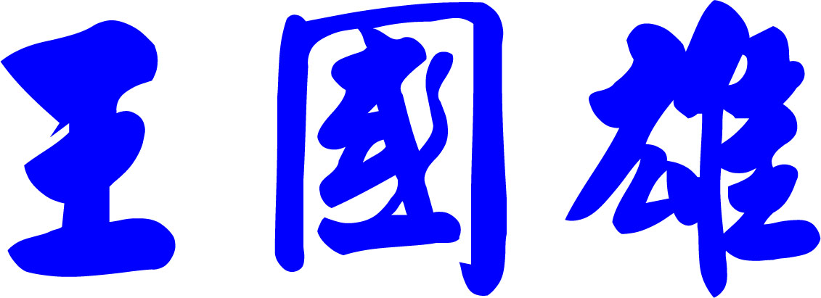
理事長

